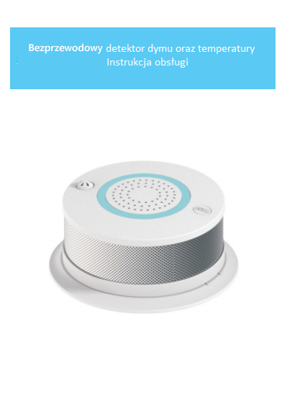
Cechy produktu

- Czujnik dymu o wysokiej czułości
- Wbudowany sensor termiczny, funkcja informująca
o wysokiej temperaturze
- Bezprzewodowy alarm
- Manualne wyciszanie oraz tryb ręcznego testowania
- Alarm świetlny i dźwiękowy

Parametry techniczne

Zasilanie: DC3 (CR123A 3V bateria litowa)
Napięcie statyczne:
Napięcie alarmu:
Czułość na dym: II stopień
Zakres działania czujnika temperatury:
Obszar działania: 100m (na zewnątrz)
Temperatura pracy:
Maksymalna wilgotność środowiska pracy: , bez zamarzania

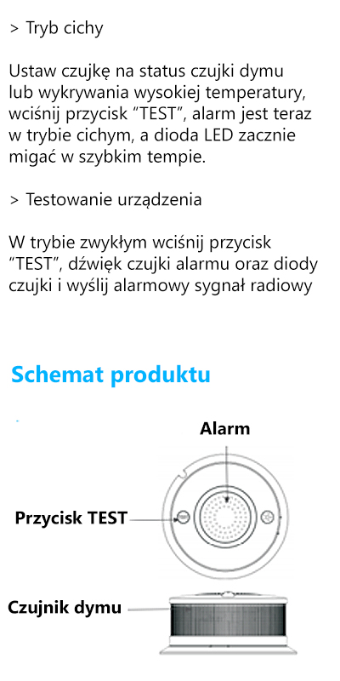
Głośność syreny alarmowej: >75dB
Częstotliwość: 433 MHz/1527 IC/330K (opór drgań)
Niskie napięcie czujki: w przypadku niskiego napięcia 24 godziny
czujka wyśle sygnał z kodem informującym o niskim napięciu.
Żywotność baterii: 3-5 lat
Parametry techniczne
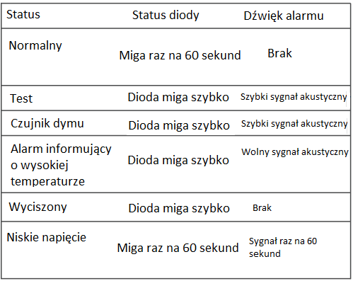
Tryb cichy oraz testowanie urządzenia
Wykres montażowy
